CRIAR ADOBE FORMS

CRIAR ESTRUTURA
CAMPO "TIPO COMPONENTE" SEMPRE PUXAR O ELEMENTO DE DADOS DO QUE FOR REFERENCIAR
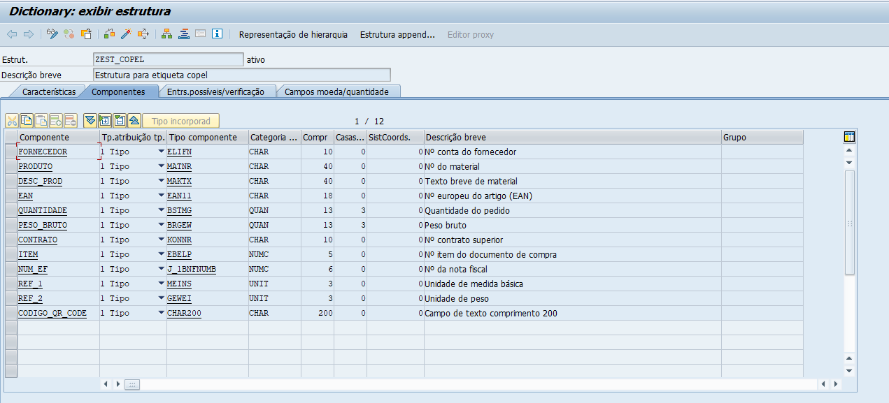
(REF_1 E REF_2 FOI CRIADA PARA REFERENCIAR OS DOIS CAMPOS QUE CONTENHAM MOEDA, PARA CONSEGUIR PUXAR MAIS PRA FRENTE NO FORMULARIO)
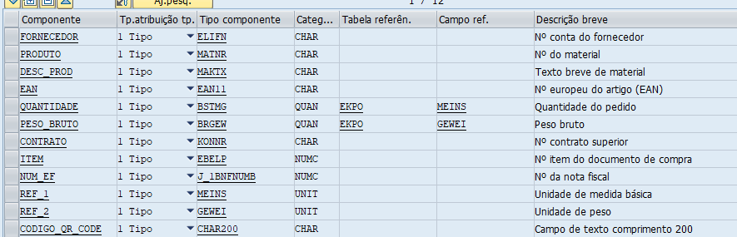

TRANSAÇÃO SFP
CRIAR PRIMEIRO INTERFACE
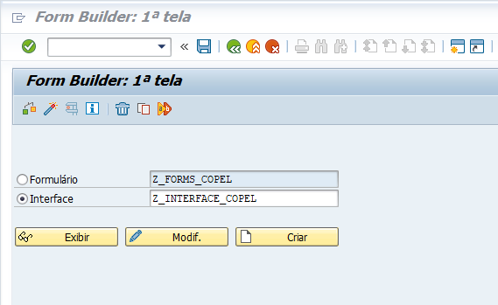
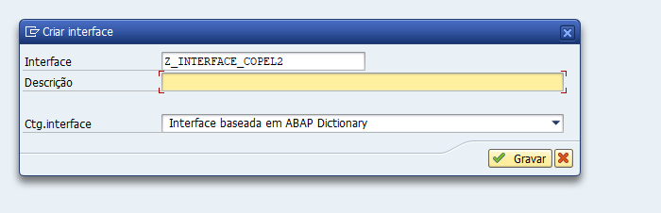

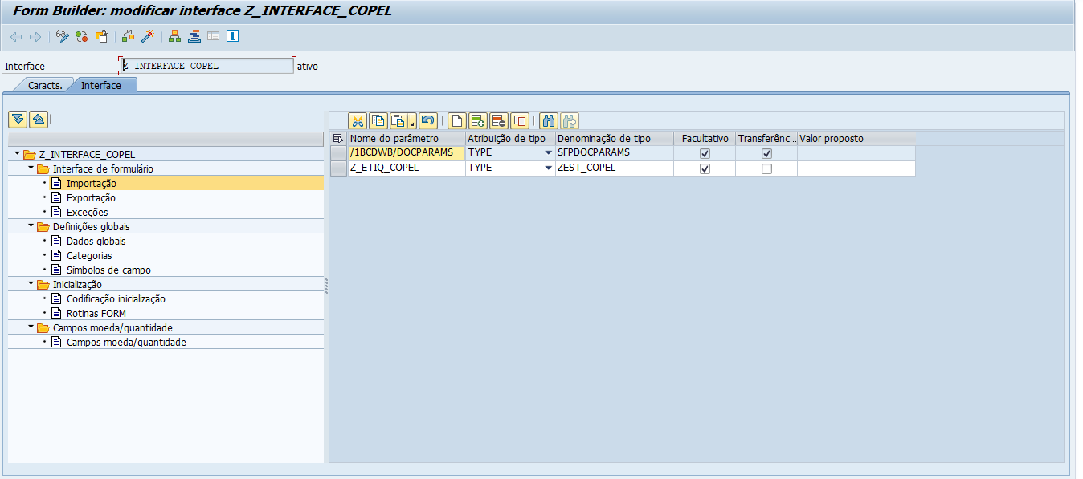
COLOCAR SUA ESTRUTURA NA ABA DE IMPORTAÇÃO

SE TIVER CAMPO MOEDA TAMBEM PRECISA COLOCAR NA ABA "CAMPOS MOEDA/QUANTIDADE"
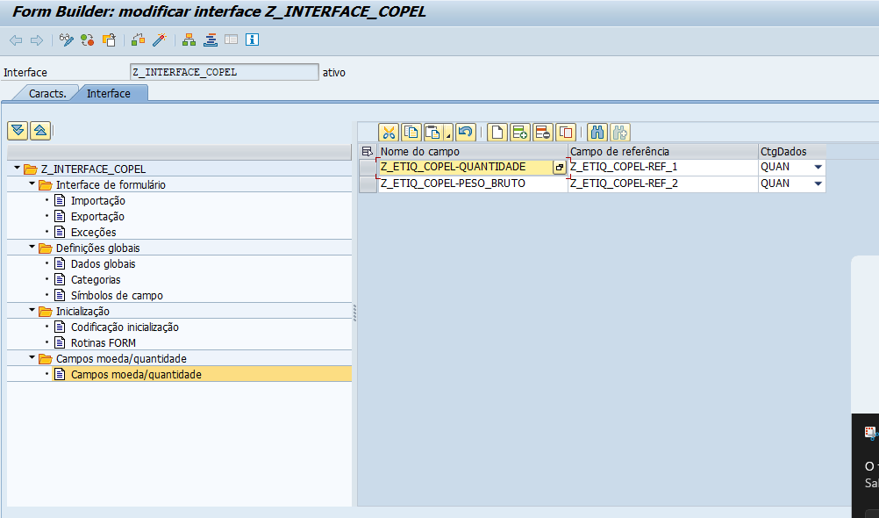
ATIVAR
CRIAR FORMULARIO
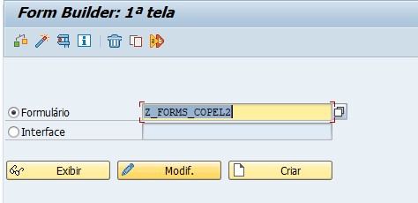
COLOCAR SEMPRE O NOME DA INTERFACE CRIADA.
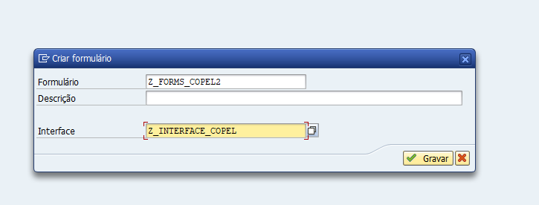

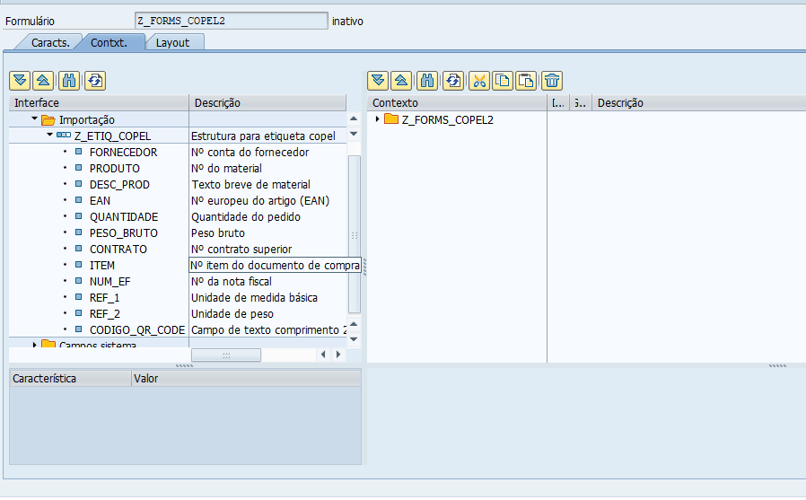
PEGAR O QUE PRECISA DA IMPORTAÇÃO E JOGAR PARA A DIREITA
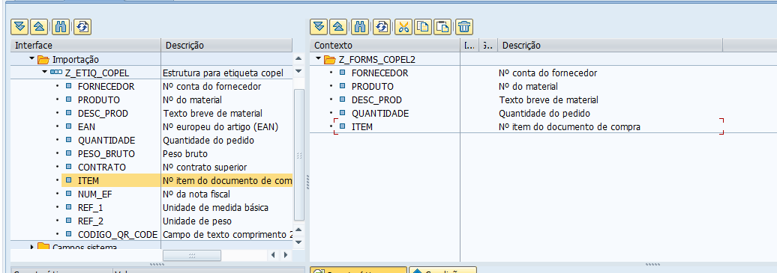
VERIFICAR SE CADA CAMPO ESTA ATIVO
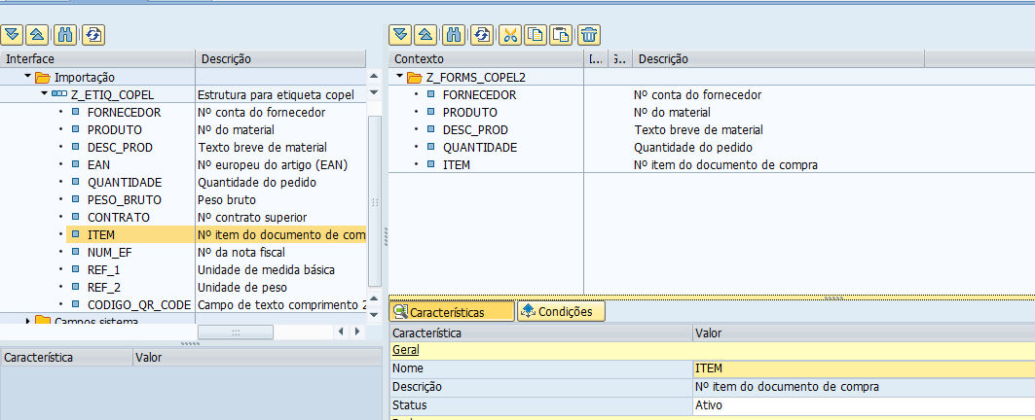

AGORA IR NA ABA LAYOUT E COMECAR A CRIAR

